Технология
Тема урока: Снятие мерок для построения основы чертежа плечевого изделия с цельнокроеным рукавом
( ночная сорочка)
7-й класс
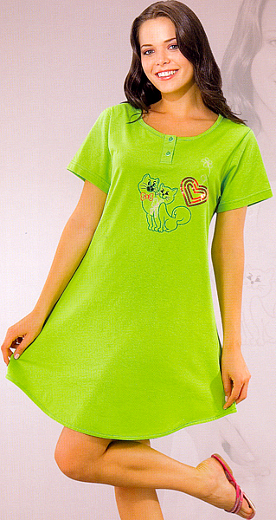
Подготовила учитель технологии
Герасименко Т.А.
Снятие мерок для построения основы чертежа плечевого изделия с цельнокроенным рукавом
7-й класс
Разделы: Технология
Цели урока.
- Расширить кругозор учащихся в процессе изучения данной темы.
- Развивать у учащихся пространственные представления о линиях, мысленно проводимых на фигуре человека через ориентирные точки.
- Воспитывать аккуратность и внимательность в работе (точность снятия мерок).
- Научить определять положение этих линий.
- Изучить правила снятия мерок.
- Сформировать навыки по измерению фигуры человека (снятие мерок).
Задачи занятия:
расширить кругозор учащихся при изучении исторического материала о ночной сорочке;
приобщать учащихся к работе в коллективе и в парах.
Тип занятия: урок усвоения нового материала. Комбинированный.
Формы работы: фронтальная, групповая.
Методы обучения: объяснительно-иллюстративный, инструктаж, проблемно-поисковый, самостоятельная (практическая) работа.
Межпредметные связи: история, математика.
Сохраняющие здоровье технологии (валеологический компонент): музыкальная терапия, физкультминутка.

Средства обучения: учебники, раздаточный материал (таблица с мерками, карточки-задания), компьютер.
У учащихся: масштабные “линейки закройщика”, угольники, сантиметровые ленты для снятия мерок, тесьма для обозначения линии талии.
Профориентация: художник-конструктор.
Ход урока
I. Организационный момент.
- Проверка присутствующих.
- Проверка готовности к уроку.
- Проверка домашнего задания.
II. Теоретическая часть.
Какой шов является основной для настрочного и расстрочного швов?
Какими способами можно выметать обтачной шов?
Расскажите технологию обработки среза косой бейкой?
III. Теоретическая часть.
Сообщение познавательных сведений.
Исторический обзор
В современном мире трудно отыскать женщину, у которой в гардеробе не находилась бы сорочка — это изделие отличаются между собой разнообразными фасонами, материалами и расцветками.
Ночная сорочка “отвечает” за комфорт во время сна, а также подчеркивает достоинства своей “хозяюшки”, служит элементом женского гардероба. Женщины настолько привыкли к этой вещице, что даже не представляют жизнь без нее. Но какова же история ночной сорочки?
У Шанского: существовал обычай продавать шкурки мешками ("сорокАми"), вмещавшими 40 (четыре десят, по-древнеславянски) шкурок, потому что именно столько их требовалось для пошива шубы. При такой реконструкции этимология самого слова "сорок" остается неустановленной.
Возможно, например, что 40 шкурок ("полная шуба") были согласованной единицей измерения дани с покоренных народов и/или податных выплат со своих. В дальнейшем и мешок, вмещавший это количество, стал называться сорокОм, а от него возникла "сорочица" , конструктивно похожая на этот мешок и, вероятно, из него и возникшая путем прорезания трех функциональных отверстий.
История ночной сорочки гласит, что впервые одежда для сна упоминалась в Чехии в 15 веке. Тогда ночная сорочка или как ее называли юбка для спальни, представляла собой широкую и длинную вещь больших размеров, такую вещь могли носить только богатые люди.
В 19 веке данный элемент гардероба стал более доступным и получил широкое распространение. Он стал обязательным атрибутом не только в женском гардеробе, но также и в мужском. (Слайд 4-6). Презентация
В то время сорочка уже перестала быть роскошью.Уже в те времена сорочки были представлены несколькими моделями. Однако наиболее популярными считался классический покрой сорочки, выполненный из хлопковой или льняной ткани.
Женщины из богатых семей предпочитали роскошные модели из натурального шелка. Подобные сорочки были украшены дорогими кружевами и были похожи больше на платья, чем на одежду, в которой спят. (Cлайд 7)
С тех пор ночные сорочки так и остались элементами женского гардероба. Что касается мужчин, то они в сорочках уже не спят, предпочитая пижаму. (Cлайд 8)

В России ночные сорочки стали носить всего несколько десятилетий назад, они представляли собой широкие, непривлекательные, неудобные модели. В основном для пошива данных изделий использовали сатин, хлопок или фланель. Однако и подобное изделие было трудно достать в магазине. Из-за дефицита дамы садились за швейные машинки и сами мастерили себе сорочки. Мало кто мог создать модный шедевр, да и в те времена о таком даже и не задумывались.
Сорочка обычно шилась из бязи или ситца, однако некоторые портнихи придавали белью некоторую изысканность, поэтому иногда среди вариантов ночных сорочек появлялись и более миниатюрные модели с вставками из кружев.
Любая женщина может украсить свой гардероб несколькими вариациями сорочек, у каждой из которых имеется свое предназначение. (Cлайд 9-10)
Сейчас фасоны ночных сорочек могут быть использованы в качестве изысканной и элегантной одежды.
Силуэт – характерное контурное очертание фигуры. (Cлайд 11-13)
Прямой силуэт практически подходит для всех типов фигуры (фигура - Прямоугольник)
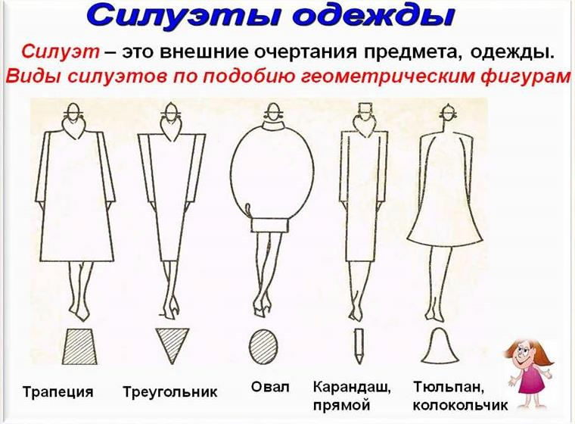
Полуприлегающий – силуэт слегка подчеркивает формы фигуры (фигура - Треугольник).
Приталенный силуэт. Расширенная линия плеча, низа изделия и зауженная талия.
Силуэт “трапеция” расширение от линии плеча или проймы, смотрится на стройной фигуре.
Понятие о стиле. (Cлайд 14)
Стиль это устойчивый, конкретно определившийся язык эпохи, утверждающий ее культуру, понятие красоты. Стиль это манера одеваться.

К классическому стилю относятся вещи, которые мало подвержены капризам моды.
Одежда спортивного стиля удобна, комфортна.
Романтический (фантазийный) стиль представляет нарядная одежда.
Требования, предъявляемы к одежде. (Cлайд 15)
Гигиенические требования - одежда должна обеспечивать нормальную жизнедеятельность организма и предохранять тело человека от неблагоприятных климатических условий.
Эксплуатационные требования – одежда должна быть устойчива к трению, сминанию, разрыву, химчистке и т.д.
Эстетические требования – она должна быть красивой и современной.
Экономические требования - одежда должна быть не дорогой и доступной.
Характеристика плечевых изделий. (Cлайд 16)
Швейные изделия, которые держатся на плечах, называются – плечевыми изделиями.
Платье – женская одежда, состоящая из лифа и юбки, отрезное по талии.
Сарафан – разновидность платья, без рукава, с большим вырезом, на бретелях.
Халат – с рукавами и без, с застежкой, воротником и без, поясом и без.
Блуза – женская одежда, с рукавами и без, с застежкой и без, воротником и без, длиной до линии бедра.
Жилет – одежда с проймами без рукавов, различной длины, с застежкой и без.
IV. Практическая работа.
Вводный инструктаж при работе с инструментами и приспособлениями.
Самостоятельная работа: таблица №10. Мерки для построения основы чертежа плечевого изделия с цельнокроенным рукавом.
Выполнение практической работы
Учитель предлагает 2-3 учащимся подойти и надеть ночную сорочку: на одной из девочек сорочка “сидит” хорошо, другой сорочка велика, а третьей – мала.
Учитель:
Вопрос: Как вы думаете, почему ночные сорочки так по-разному сидят на девочках? Правильно, потому что только для одной из девочек она подошла по размеру. Что же нужно сделать, чтобы каждой девочке изделие подошло? (Нужно измерить девочку и сшить ночную сорочку на неё).
Учитель: Правильно. Нужно снять мерки с каждой из девочек и сделать выкройку по этим меркам.
Для облегчения снятия мерок на фигуре человека условно устанавливают характерные для всех людей ориентирные точки тела человека и через них проводятся условные линии. (Приложение №1)
Этот рисунок образно передаёт постепенность снятия мерок.
Правила снятия мерок и их записи вы уже знаете (5-6 класс).
В таблице №10 приведены примеры мерок на типовую фигуру имеющий рост 158 см и размер 46.
Сначала мы может измерить “обхват груди”.
Затем можем снять мерку “Длину спины до талии”.
После измеряют “обхват плеча”.
Следующим этапом идет измерение “полуобхвата шеи”.
И, наконец, мы будем измерять от шейной точки до колена мерку “Ди” – это будет ориентир для определения длины изделия.
Для построения чертежа изделия необходимо снимать мерки с фигуры человека. Мерки надо снимать точно, иначе чертёж получится неправильным, и сшитое по нему изделие будет плохо сидеть на фигуре. (Cлайд 17)

Запишите определения:
“Мерки – исходные данные для построения чертежа”.
“Снятие мерок – определение размеров фигуры человека путём его измерения по конструктивным линиям”.
Для снятия мерок служит сантиметровая лента. Изобрел её в 1810 г. французский портной. Изготавливается лента из полотна или клеенки. Длина её 150 см., ширина – 2 см.
На концах ленты – металлические заклепки, предохраняющие от износа. Чтобы избежать неточности при измерении, нужно пользоваться одной и той же сантиметровой лентой.
При снятии мерок нужно помнить следующие правила:
1. Мерки снимают по правой стороне фигуры.
2. Талию предварительно опоясывают шнурком.
3. При снятии мерок измеряемый должен стоять прямо без напряжения.
4. Мерки снимаются сантиметровой лентой. При измерении, сантиметровую ленту не следует натягивать или ослаблять. На измеряемом человеке должна быть легкая одежда.
5. Мерки длин записываются полностью. Мерки ширины и обхватов записываются в половинном размере, так как чертеж строят на одну половину фигуры.

Учитель: Использует манекен, объясняет учащимся, что для правильного снятия мерок нужно знать расположение основных точек и линий на фигуре человека. Тканевые ленты на манекене помогают правильно измерить все необходимые размеры.
Учитель раздаёт учащимся тесьму для обозначения талии. Предлагает всем девочкам снять жакеты, чтобы снять мерки максимально правильно).
Заполните таблицу у себя в тетрадях «Мерки для построения чертежа сорочки» (Cлайд 18)
(Приложение №2)
Физминутка
Ходьба на месте 20-30 сек.
Руки в стороны,
Согнули,
вверх подняли помохали,
спрятали за спинки и присели
Исходное положение (и.п.) – сидя на стуле, руки вниз, голова опущена. 1-2 – руки за голову, пальцы переплетены, прогнуться, откинув голову назад, – 3-4 – и.п. (Темп медленный, повторить 3-4 раза).
Учитель: Сейчас мы с вами приступим к измерению, тем самым побываем в роли приемщика заказов и заказчиками. Вы сидите парами за столом. Одна из девочек будет “приёмщицей заказа”. Она должна будет снять мерки со второй девочки – “заказчицы”. Снимая мерки, надо сразу их записать в тетрадь (таблицу №10 ). Затем вы поменяетесь ролями.
Девочки выполняют практическую работу по снятию мерок. Учитель проводит целевой обход – проверяет правильность работы.

Текущий инструктаж при работе с инструментами и приспособлениями.
Практическая работа
Инструменты и материалы: сантиметровая лента, тесьма для фиксации линии талии, рабочая тетрадь.
Напишите условные обозначения мерок.
Снятие мерок друг с друга и запись их в рабочую тетрадь.
Подготовить лист миллиметровой бумаги для построения основы чертежа плечевого изделия с цельнокроеным рукавом.
Поскольку одежда не прилегает к телу по всей его поверхности, для построения конструкции изделия кроме мерок необходимы прибавки на свободное облегание и декоративное оформление. Величина припуска на свободу облегания учитывает вид изделия, воздушную прослойку, обеспечивающую свободу движения, толщину ткани, а декоративно-конструктивные прибавки, создающие определенный силуэт изделия, зависят не только от вида изделия, но и от модели.
Прибавки обозначают прописной буквой «П», строчными буквами (нижний индекс) - участок, к которому дается прибавка. Величина прибавок составляет. (Cлайд19)
К обхвату груди – Пг=6-8 см.
К обхвату плеча – Поп=5-7 см.
К ширине горловины – Пшг=1,0 см
Внимание! Внимание! Посмотрите?
В нашем ателье остались люди….и не одеты?
Девочки давайте быстренько оденем наших посетительниц.
Девочки делают зарисовки моделей на бумажную куклу и одевают ее.
Презентация моделей ночных сорочек
Молодцы девчонки! Я думаю, что наше ателье « Афродита» будет заслуживать внимание всех посетителей
Для закрепления материала ответьте на вопросы карточек заданий. (Слайд 20)
(Приложение №3)
IV. Подведение итогов урока
Учитель: Вы сегодня хорошо работали. Скажите, пожалуйста, с какими учебными предметами перекликалось наше занятие? (С уроками истории, а также с уроком математики, биологии). Предмет технологии действительно тесно взаимосвязан со многими другими предметами. Мы в этом с вами будем ещё не раз убеждаться. Что нового вы узнали? Чему научились? Что на занятии понравилось больше всего? Что показалось сложным? (Ответы учащихся).
Учитель выставляет отметки в журнал и в дневники учащихся.
Затем благодарит учащихся за урок, прощается и отпускает на перемену.
VI. Домашнее задание:
- Выписать расчетные формулы в тетради столбиком.
- Принести миллиметровую бумагу для построения основы чертежа. (Слайд 21)
VII. Уборка рабочих мест.
